Narration de recherche à rendre le

Principes de la narration de recherche :

- L’évaluation de votre travail portera surtout sur votre démarche et non sur la solution. Il est donc nécessaire d’expliquer et de décrire tous vos essais et erreurs.
- Ne pas trouver ou trouver un résultat faux est secondaire
- Vous pouvez communiquez avec vos parents, frères et sœurs, amis, mais le compte-rendu est personnel et l’évaluation ne portera que sur cela.
- Vous pouvez illustrer (c’est même recommandé) vos explications par des figures, même approximatives ou erronées.
- Soyez soigneux et le plus clair possible

Grille d’évaluation :

Expression | Soin du travail | Pistes de recherches | Démarche logique
- Clarté de la narration  - Figure claires et bien codées  - Utilisation du vocabulaire mathématique | - Propreté de la copie  - Soin dans les tracés des figures | - Essais effectués  - Figures  - Idées variées et pertinentes | - Cohérence de la démarche (les liens entre chaque idée ont du sens)  - Arguments et justifications (rappels de notions vues dans les cours, trouver des raisons à ce que j’affirme)

Consigne pour la narration de recherche (septembre) :

Etant donné trois points placés comme ci-dessous, tracer un triangle équilatéral dont les côtés passe par ces trois points.



Consigne pour la narration de recherche (octobre) :

Etant donnés quelques points placés sur une feuille, combien peut-on tracer de segments différents joignant deux quelconques de ces points ?
Compléter le tableau suivant :

Si j’ai… | Je peux tracer au plus…
1 point | 0 segment
2 points | 1 segment
3 points | 3 segments
4 points | 6 segments
5 points
6 points
7 points
12 points
20 points
108 points
n points (n est un entier positif)

Consigne pour la narration de recherche (novembre) :

Un billard un peu spécial…
A chacun des sommets d’un billard rectangulaire, on envoie une boule qui rebondit sur les côtés du rectangle.
On se donne trois conditions supplémentaires :
- Le billard peut-être quadrillé par des carrés identiques.
- On envoie la boule suivant la diagonale d’un carré du quadrillage (sa trajectoire suit donc toujours les diagonales du quadrillage).
- On suppose que la trajectoire se termine si la boule atteint un des sommets du rectangle.

Connaissant les dimensions du quadrillage, peut-on prévoir le nombre de carrés traversés par la boule ?
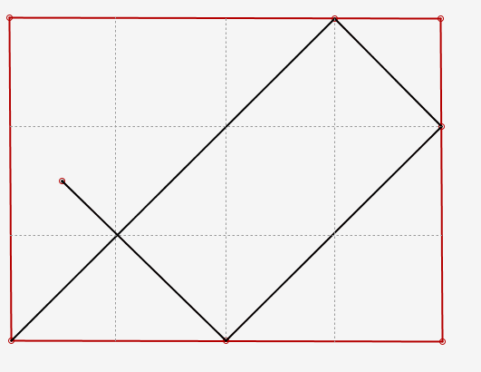
Exemple de billard et d’une trajectoire (incomplète) d’une boule :

Consigne pour la narration de recherche (décembre) :

SANS SORTIR DU CADRE

Les deux droites se coupent en I. Construire la droite (MI)

M

Consigne pour la narration de recherche (janvier):

Dans un champ il y a des autruches et des zèbres. Michel a compté
131 têtes et 418 pattes.

Combien y-a-t-il d’animaux de chaque sorte dans ce champ ?

Consigne pour la narration de recherche (février) :

Expliquer et donner la construction d’un carré dont les quatre sommets sont sur les côtés d’un triangle.

Consigne pour la narration de recherche (mars):

Pour chacune des fractions ; et trouve une écriture fractionnaire égale telle que :

  le dénominateur de la fraction égale à soit égal au numérateur de la fraction égale à ,

  et que le dénominateur de la fraction égale à soit égal au numérateur de la fraction égale à .

Est-il toujours possible de faire la même chose si l'on choisit trois fractions au hasard ?

Consigne pour la narration de recherche (avril) :

Dans un triangle quelconque ABC, M est le milieu de [AB], N est le milieu de [MC], P est le milieu de [AN].
La droite (BP) coupe [AC] en I et la droite (BN) coupe [AC] en J.

Les segments [AI] et [IJ] peuvent-ils avoir la même longueur ?

Consigne pour la narration de recherche (avril bis):

On appelle « fractions égyptiennes » les fractions dont le numérateur est égal à 1.
Par exemple
Vérifie que Cherche d’autres cas où la somme de deux fractions égyptiennes est égale à une fraction égyptienne. Essaie de trouver une méthode.

Deux autres problèmes:
Peux-tu trouver deux entiers naturels différents a et b tels que ?
Peux-tu trouver deux entiers naturels différents a, b et c tels que ?

Consigne pour la narration de recherche (mai):

Vous disposez d’un cube de 10 cm d’arête et vous désignez par A un de ses sommets.
Déterminez tous les points du cube situés à 15 cm de A.

